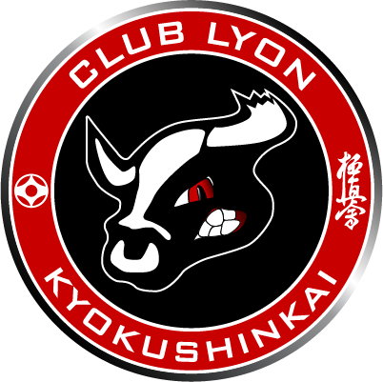

OPEN DE FRANCE 2025

4 au 6 AVRIL – LYON, FRANCE



_________________________________________________________________________________Hôtels
- Mercure Saxe Lafayette – 29 Rue de Bonnel 69003 Lyon
- Ibis Part-Dieu Gare – 2 Place Pierre Renaudel 69003 Lyon
- Ibis Part-Dieu les Halles – 78 Rue de Bonnel 69003 Lyon
Hors petit-déjeuner en supplément à 13.90 € ttc + taxe de séjour à 1.65 €.
- 04/04 : 65€
- 05/04 : 65€
Tarif uniquement valable en utilisant le lien suivant :
https://all.accor.com/lien_externe.svlt?goto=rech_resa&destination=1388&sourceid=LYOEV1&dayIn=4&monthIn=04&yearIn=2025&nightNb=2&preferredCode=LYOEV1&merchantid=par-accorFR

Organisation :

- Inscription des équipes - Hôtel Mercure Lyon Centre Saxe Lafayette ****
- Stage arbitrage - Hôtel Mercure Lyon Centre Saxe Lafayette ****
- Compétition – Maison du judo
- Stage avec Shihan Gorai et passage de grade – Maison du judo



